図書館のきまりテスト！

**問題１　図書室で貸出できる本は何冊？　あてはまる番号に○をつけてください。**

1. 毎日2冊　　②　毎日3冊　　③　月～木は2冊、金曜日は3冊

**問題２　本の予約は一人で何冊もできるし、本も2週間は借りて良い。**

**はい　　　・　　いいえ**

**問題３　本の貸出期間は（　　　　　　　）日間です。**

**問題４　　（　　　）にあてはまる言葉をいれてください。**

図書室や市立図書館の物語の本は（　　　　　　）順に並べられています。本の背表紙に貼ってあるシールは本の（　　　　　　）を表しています。

図書館では（　　　　　）のグループにそれぞれ本が（　　　　）され配置されています。

**問題５　あなたは調べ学習で図書室にきています。次の本を探すときは、どの番号を手がかりにすればいいでしょうか？**

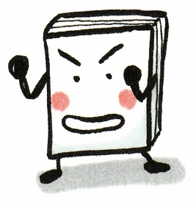・歴史や伝記について　→　（　　　　　）類

・お菓子作りや手芸　　→　（　　　　　）類

・物語や詩集など　　→　（　　　　　）類

・動物の飼い方や育て方について　→（　　　　）類と（　　　　　）類

・言葉や文法の本　→　（　　　　）類

・スポーツやおりがみ　→　（　　　　　）類

**問題６　実際に下の分類番号の本を1冊ずつ探してみましょう。**

５３１

０３１

４８０

**問題７　同じ本を続けて借りるのは（　　　）回まで。また借りている本が破れているときは（　　　　　　　　）などで修理をせずに、そのままの状態で図書室までもってきてください。**

**問題８　他の人が借りた本を手続きしないで借りることを（　　　　　）と**

**いいます。**